Приложение Г (обязательное)
Функциональная диаграмма
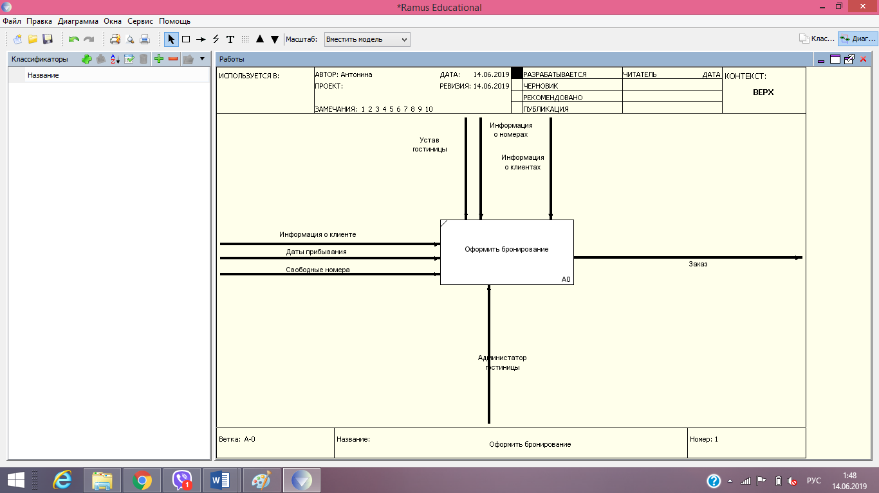
Рисунок Г1 – Контекстная диаграмма

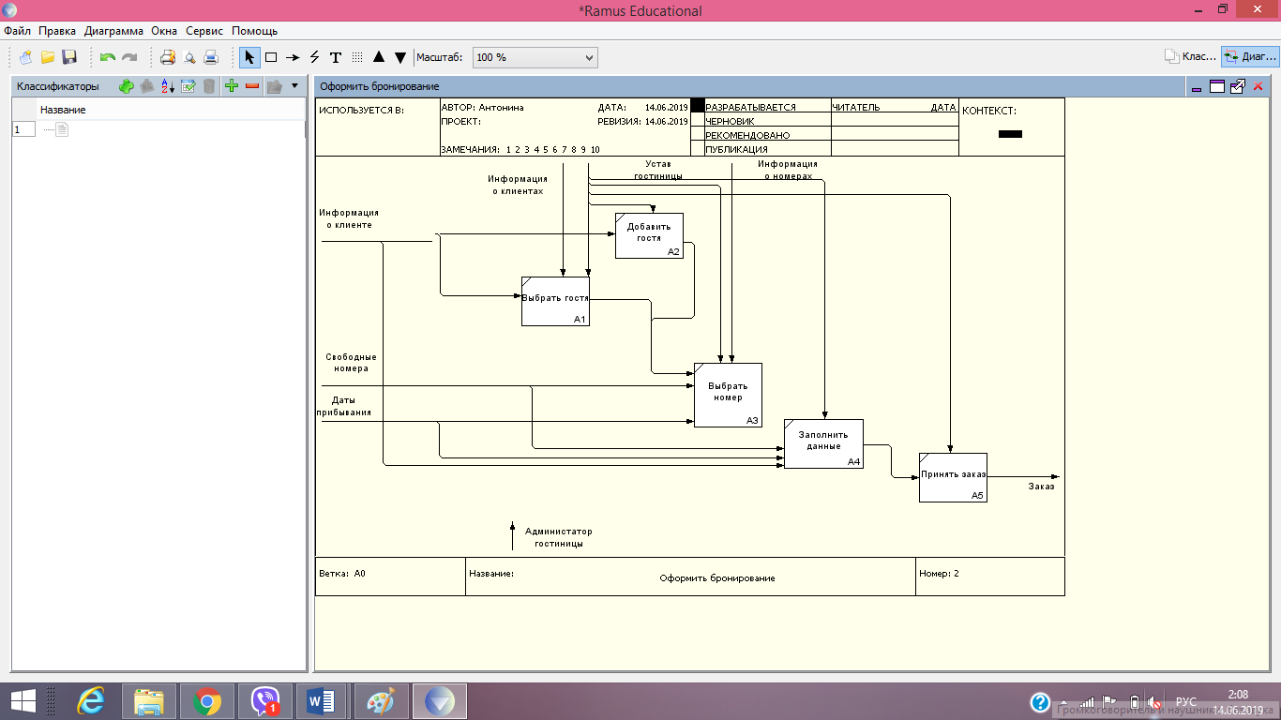
Рисунок Г2 - Декомпозиция первого уровня функциональной модели

